管式土壤墒情监测仪
用户手册
RS-*W*S-N01-TR-3

版本号：V1.0

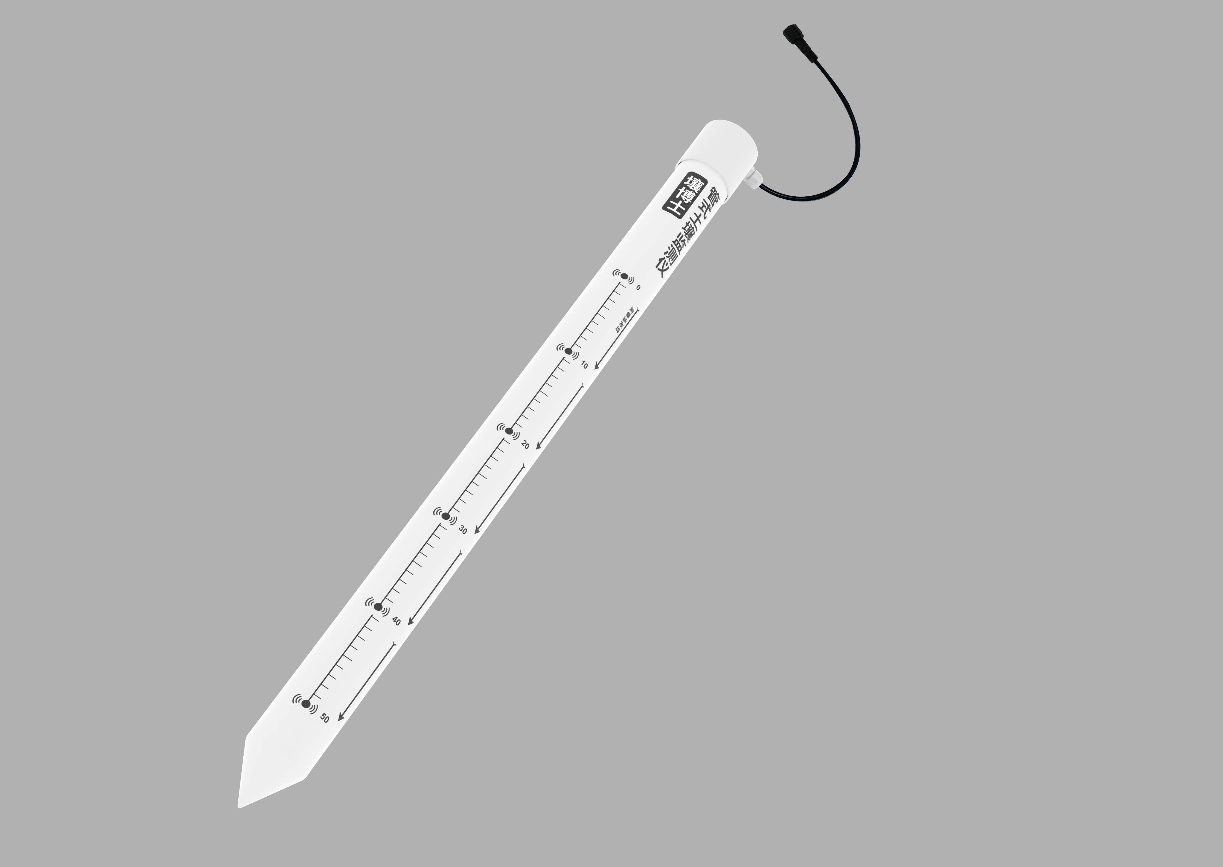

目录
1. 产品简介 3
1.1产品概述 3
1.2产品特点 3
1.3技术参数 3
1.4产品选型 4
2. 设备安装说明 4
2.1设备尺寸与检测高度 4
2.2设备安装前检查 4
2.2.1安装位置选择 5
2.3安装方式 5
2.3产品接线说明 8
3. 配置软件安装及使用 8
4. 通信协议 9
5. 联系方式 12
6. 文档历史 12

产品简介

1.1产品概述
土壤墒情监测仪是一款以介电常数原理为基础的传感器。能够针对不同层次的土壤水分含量以及温度状态进行动态观测，此检测仪最低可检测3层土壤温湿度状态，最高可检测5层土壤温湿度状态，可快速、全面的了解集土壤墒情信息，科学地制定抗旱调度方案，为正确指挥抗旱救灾提供决策支持，最大限度地减轻灾害损失。产品采用标准的Modbus-RTU485通信，最远可通信2000米，支持二次开发。
产品外壳采用PVC塑料管，可良好的穿透近1G赫兹的高频探测波，不会受土壤中盐离子的影响，化肥、农药、灌溉等农业活动不会影响测量结果，并起到对电路进行良好的保护作用。
产品适用于需检测土壤墒情与旱情信息，或需要实时检测气象、水雨情、墒情、农情、水利工程蓄水引水等场所。

1.2产品特点
- 产品外壳采用PVC塑料管，内部发射近1G赫兹的高频探测波，可以穿透塑料管，有效感知土壤环境。
- 不受土壤中盐离子的影响，化肥、农药、灌溉等农业活动不会影响测量结果，数据精准。
- 传感器的电极没有直接与土壤接触，避免电力对土壤及土壤中的植物的干扰。
- 产品采用标准的Modbus-RTU485通信模式，最远通信2000米。
- 支持10-30V宽电压充电。

1.3技术参数
工作温度 | -40℃-80℃
测量范围 | 土壤湿度 | 0～100%
测量范围 | 土壤温度 | -30℃～60℃
测量精度 | 土壤湿度 | ±5%
测量精度 | 土壤温度 | ±0.5℃
测点间距 | 10cm
供电方式 | 10-30V宽直流供电
外壳使用材料 | PVC塑料管
防护等级 | IP68
输出信号 | RS485(Modbus协议)
功耗 | 0.96W

1.4产品选型
RS- |  |  |  |  | 公司代号
 | 5S |  |  |  | 检测5层土壤湿度
 | 3S |  |  |  | 检测3层土壤湿度
 | 3W3S |  |  |  | 检测3层土壤温湿度
 | 5W5S |  |  |  | 检测5层土壤温湿度
 |  | N01- |  |  | 标准Modbus-RTU485通信
 |  |  | TR-3 |  | 管式土壤墒情监测仪

设备安装说明

2.1设备尺寸与检测高度
产品采用分层设点的观测结构，地面配置一个温度观测点，地下土壤每隔10cm配置一个土壤温湿测点，观测相对应范围内的土壤温湿度。如下图所示：
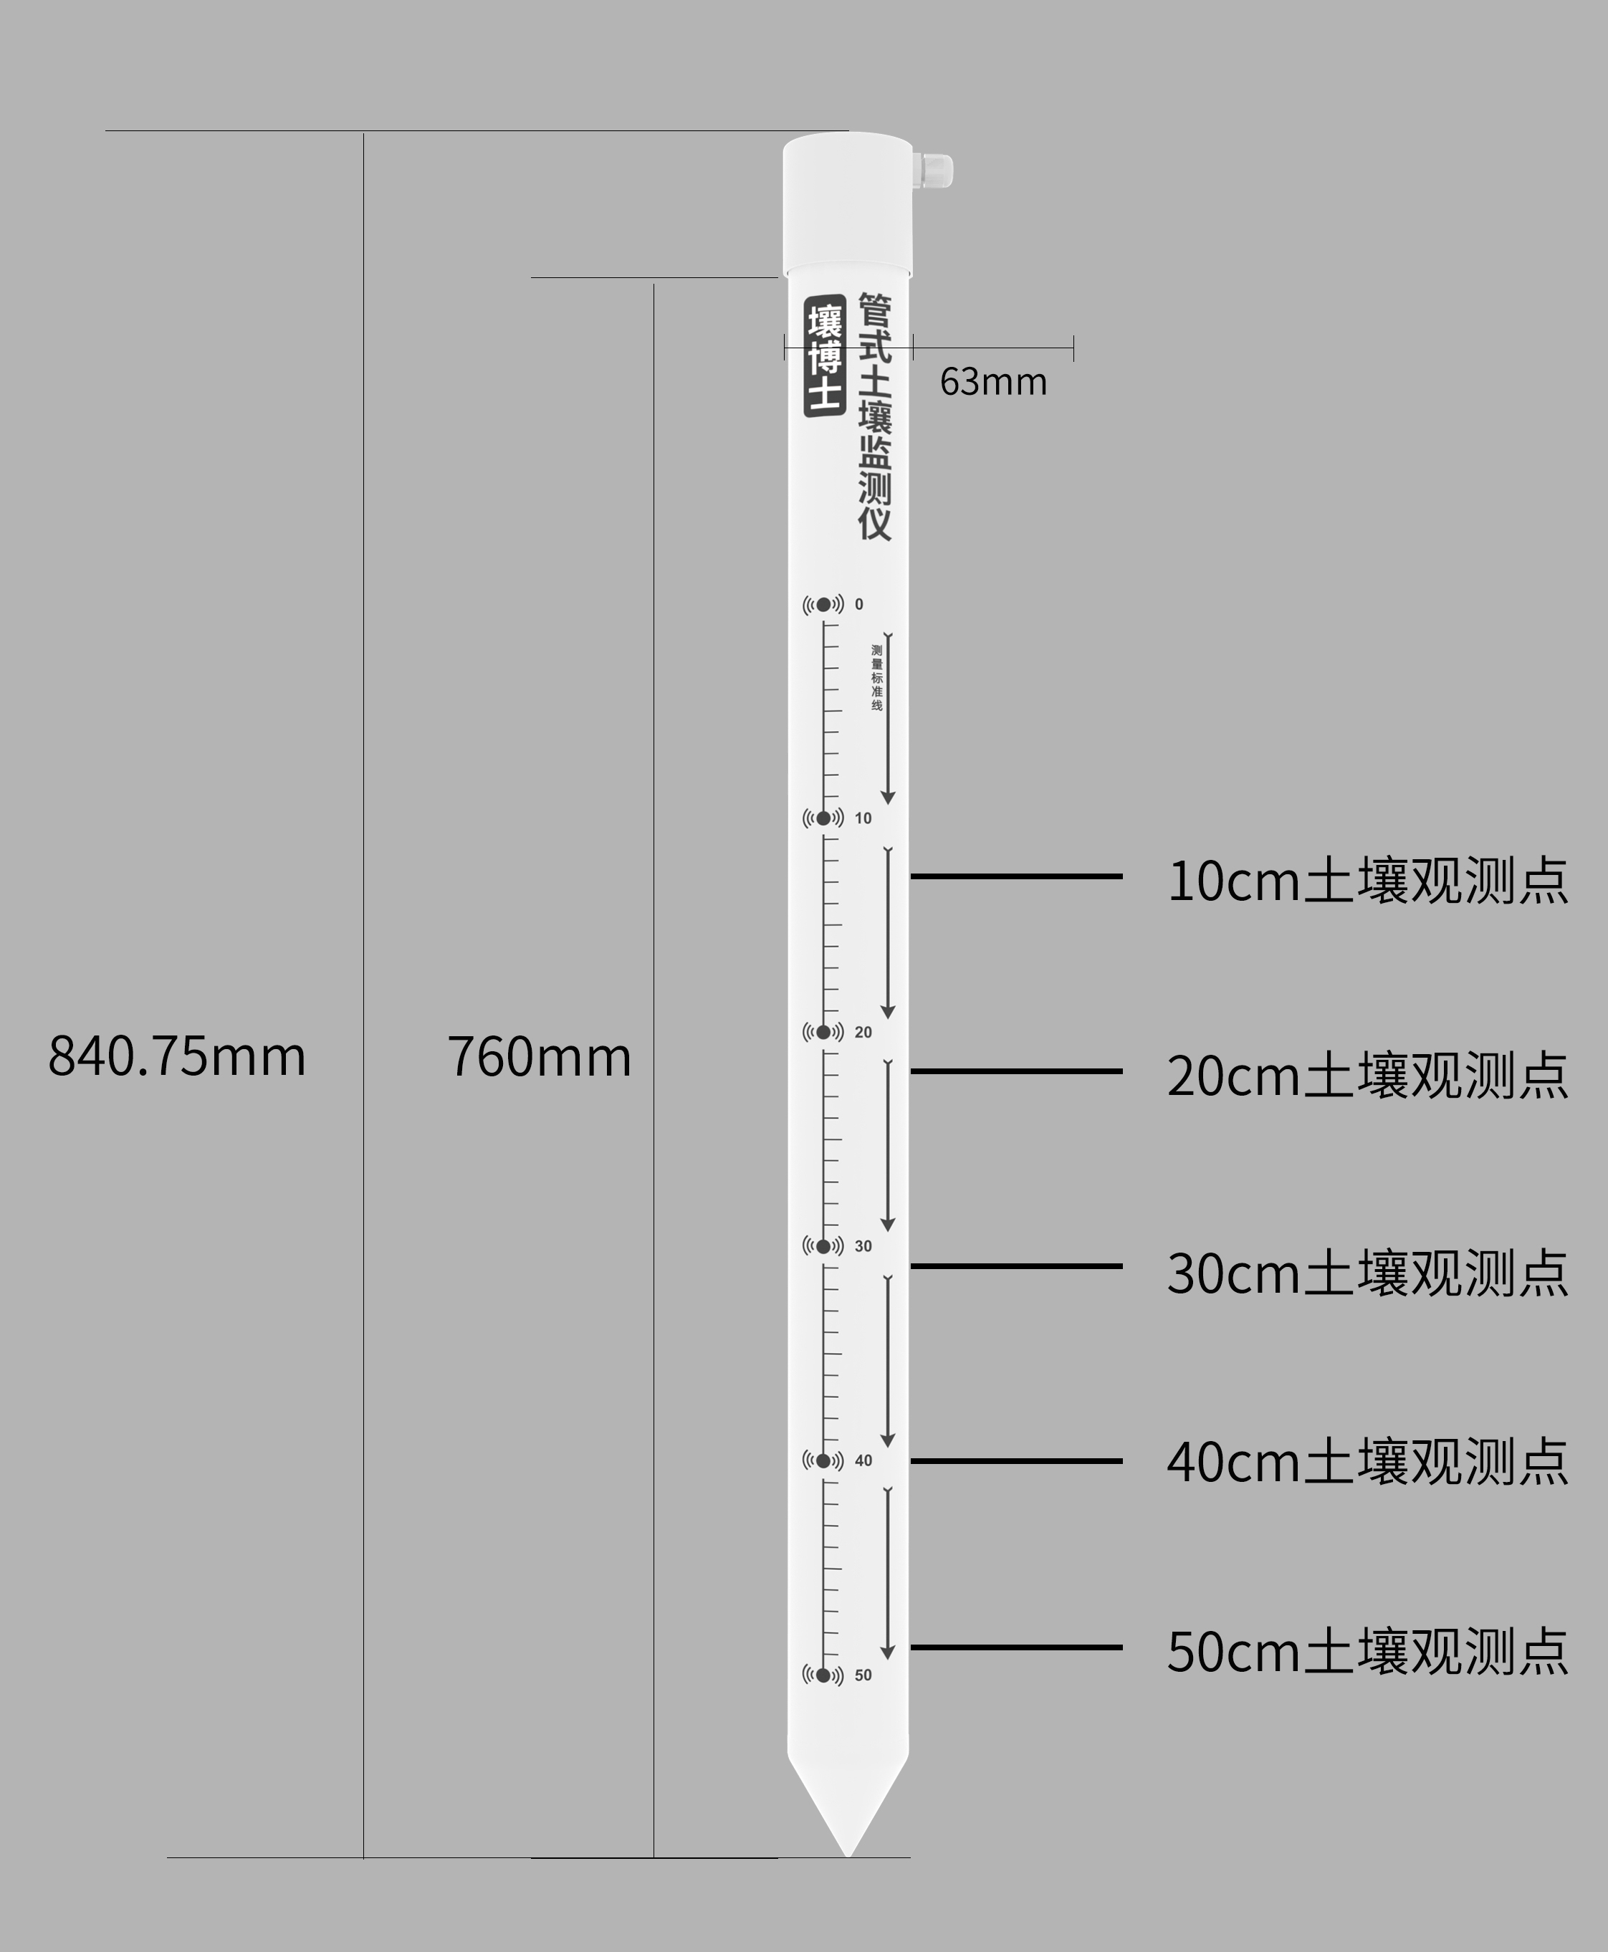

2.2设备安装前检查
设备清单：
管式土壤墒情监测仪一台
合格证、保修卡等一份
USB转485一台（选配）
太阳能充电板（选配）
土钻（选配）
自行准备清单
水、水桶、手套（按照个人需求选择）

2.2.1安装位置选择
- 在作物播种后进行设备安装；
- 安装位置需要地势平坦；
- 全面灌溉条件下，优先选择获水较少区域作为监测位置；局部灌溉条件下，选择湿润区域内作为监测位置；
- 选取作物长势均衡并可代表绝大多数作物长势的位置；
- 了解被监测作物的根系分布，一般选择离作物吸水根系较近的位置。
注意：设备安装地点应选择地势相对较高处，防止雨水倒灌进设备内部从而引起设备短路或线路故障。

2.3安装方式
第一步：使用土钻在合适的位置打孔
1.将土钻竖直于地面，双手紧握手柄顺时针下压慢速转动。（注意：不要太用力，务必慢速多转几圈，防止钻头跑偏至孔洞打歪）
2. 将取土钻从孔洞中取出，放入桶中将土钻中的土收集到桶中用以下一步和泥浆。（注意：因为第一钻土因为杂质过多故不做收集）
3. 反复持续上述打孔、取土，并在此过程中尝试性地将传感器轻放入孔洞中（请勿将设备用力触底），以测试孔洞的深度是否合适；若有卡顿，则使用土钻修正，保证传感器放入、取出都比较顺畅；直到孔深与传感器所标识的安装位置齐平，打孔完成。
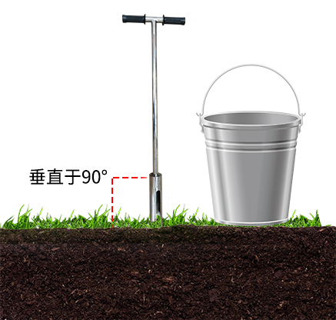
第二步：制作泥浆
1.挑出土钻取出的土壤中的杂质，石子、草根、不容易溶解的土块等。将土壤搓细，以便和泥浆。
2.倒入适量水，充分搅拌至粘稠状；壤土泥浆一般不能稠于“芝麻酱”状；和泥浆完成。
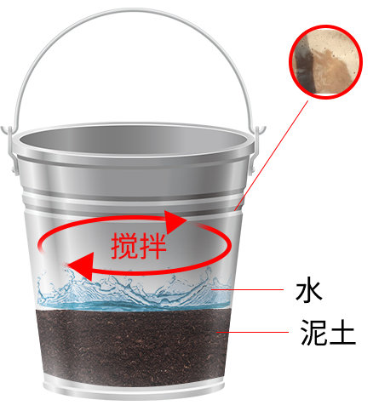
第三步：灌浆安装
1. 将泥浆缓慢倒入孔洞，大概到孔洞1/2的位置；可根据实际情况酌情增减。
2. 将传感器慢慢放入孔洞中，向一个方向慢慢转动并下压，速度过快可能会导致气泡不能被完全排出。（注意：再转动下压的过程中不可以上拔传感器，防止气体再次吸入孔中）
3.当传感器安装到正确的深度后，设备周围会溢出一些泥浆，灌浆完成; 此时传感器安装深度与洞口齐平。（注意：将传感器周围3CM以外多余的泥浆清除，防止结块影响水分下渗）
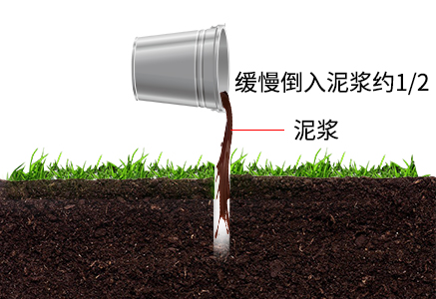
第四步：安装完成
向上拔出设备顶盖，按下开关键设备发出一声滴的声音后设备开机，即可正常工作。建议在泥浆恢复正常状态后再进行正常工作。关机时长按开关机键设备发出滴滴两声后，设备关机。
其他注意事项：
砂土安装要点
砂土安装与壤土标准安装步骤无异，需要注意的是需准备足量的水，不少于5L；在灌浆之前，先把水倒入孔洞中，淋湿整个洞壁，直到孔洞底部有多余的水出现为止。然后按照步骤，将泥浆慢慢倒入孔洞中，大概大概到孔洞1/2的位置。其余安装步骤参照壤土的安装即可。
黏土安装要点
黏土的安装在打孔收集土壤完毕之后，清理杂质后，将黏土在水中浸泡大于4小时，使黏土软化，便于活成比较均匀的泥浆。浸泡完成后搅拌成粘稠状，灌浆即可。其余安装步骤参照壤土的安装即可。


2.3产品接线说明
电源及485信号
宽电压电源输入10~30V均可。485信号线接线时注意A\B两条线不能接反，总线上多台设备间地址不能冲突。

 | 线色 | 说明
电  源 | 棕色 | 电源正（10~30V DC）
电  源 | 黑色 | 电源负
通  信 | 黄色 | 485-A
通  信 | 蓝色 | 485-B
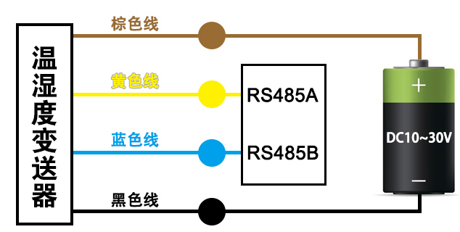

3. 配置软件安装及使用
3.1 软件选择
打开资料包，选择“调试软件”---“485参数配置软件”，找到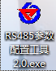打开即可。注意：在使用该配置软件更改地址和波特率的时候只能接一台设备。
3.2 参数设置
①、选择正确的COM口（“我的电脑—属性—设备管理器—端口”里面查看COM端口），下图列举出几种不同的485转换器的驱动名称。
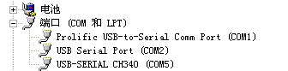
②、单独只接一台设备并上电，点击软件的测试波特率，软件会测试出当前设备的波特率以及地址，默认波特率为4800bit/s,默认地址为0x01。
③、根据使用需要修改地址以及波特率，同时可查询设备的当前功能状态。
④、如果测试不成功，请重新检查设备接线及485驱动安装情况。

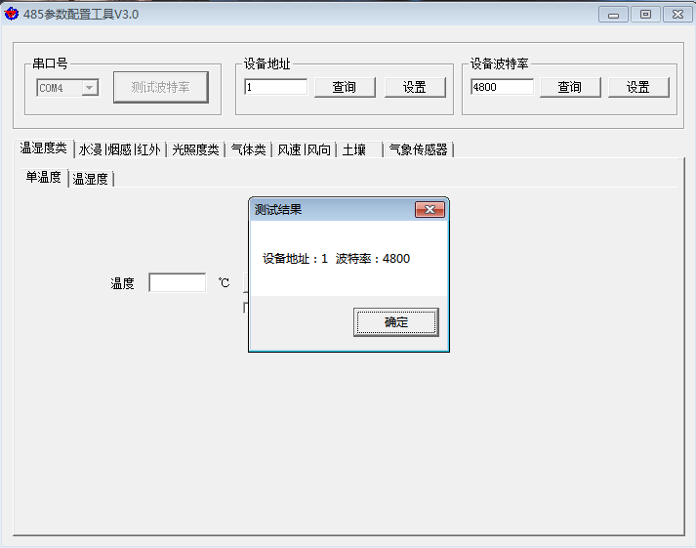

4. 通信协议
4.1 通讯基本参数
编 码 | 8位二进制
数据位 | 8位
奇偶校验位 | 无
停止位 | 1位
错误校验 | CRC（冗余循环码）
波特率 | 2400bit/s、4800bit/s、9600 bit/s可设，出厂默认为4800bit/s
4.2 数据帧格式定义
采用Modbus-RTU 通讯规约，格式如下：
初始结构 ≥4 字节的时间
地址码 = 1 字节
功能码 = 1 字节
数据区 = N 字节
错误校验 = 16 位CRC 码
结束结构 ≥4 字节的时间
地址码：为变送器的地址，在通讯网络中是唯一的（出厂默认0x01）。
功能码：主机所发指令功能指示，本变送器用到功能码0x03（读取寄存器数据）、0x06（写入寄存器数据）。
数据区：数据区是具体通讯数据，注意16bits数据高字节在前！
CRC码：二字节的校验码。
主机问询帧结构：
地址码 | 功能码 | 寄存器起始地址 | 寄存器长度 | 校验码低位 | 校验码高位
1字节 | 1字节 | 2字节 | 2字节 | 1字节 | 1字节
从机应答帧结构：
地址码 | 功能码 | 有效字节数 | 数据一区 | 第二数据区 | 第N数据区 | 校验码
1字节 | 1字节 | 1字节 | 2字节 | 2字节 | 2字节 | 2字节
4.3 寄存器地址
寄存器地址 | PLC或组态地址 | 内容 | 功能码  （16进制）
0000 H | 40001 | 第一层土壤湿度（实际值的10倍） | 03/04
0001 H | 40002 | 第一层土壤温度（实际值的10倍） | 03/04
0002 H | 40003 | 第二层土壤湿度（实际值的10倍） | 03/04
0003 H | 40004 | 第二层土壤温度（实际值的10倍） | 03/04
0004H | 40005 | 第三层土壤湿度（实际值的10倍） | 03/04
0005 H | 40006 | 第三层土壤温度（实际值的10倍） | 03/04
0006 H | 40007 | 第四层土壤湿度（实际值的10倍） | 03/04
0007 H | 40008 | 第四层土壤温度（实际值的10倍） | 03/04
0008 H | 40009 | 第五层土壤湿度（实际值的10倍） | 03/04
0009 H | 40010 | 第五层土壤温度（实际值的10倍） | 03/04
07D0H | 42001 | 地址 | 03/06
07D1H | 42002 | 波特率（0代表2400 1代表4800  2代表9600 bit/s） | 03/06
4.4 通讯协议示例以及解释
举例：读取设备地址0x01的温湿度值
问询帧（16进制）：
地址码 | 功能码 | 起始地址 | 数据长度 | 校验码低位 | 校验码高位
0x01 | 0x03 | 0x00 0x00 | 0x00 0x02 | 0xC4 | 0x0B
应答帧（16进制）：（例如读到温度为-10.1℃，湿度为65.8%RH）
地址码 | 功能码 | 返回有效字节数 | 湿度值 | 温度值 | 校验码低位 | 校验码高位
0x01 | 0x03 | 0x04 | 0x02 0x92 | 0xFF 0x9B | 0x5A | 0x3D
温度计算：
当温度低于 0 ℃ 时温度数据以补码的形式上传。
温度：FF9B H(十六进制)= -101 => 温度 = -10.1℃

5. 联系方式
山东仁科测控技术有限公司
地址：山东省济南市高新区舜泰广场8号楼东座2楼整层
邮编：250101
电话：400-085-5807
传真：（86）0531-67805165
网址：www.rkckth.com
云平台地址：www.0531yun.cn


6. 文档历史
V1.0 文档建立

